**Задание 6.**

**Тема: RecyclerView.**

**1) Теория:**

**RecyclerView:**

[**https://www.bignerdranch.com/blog/recyclerview-part-1-fundamentals-for-listview-experts/**](https://www.bignerdranch.com/blog/recyclerview-part-1-fundamentals-for-listview-experts/)

[**https://www.bignerdranch.com/blog/recyclerview-part-2-choice-modes/**](https://www.bignerdranch.com/blog/recyclerview-part-2-choice-modes/)

[**http://www.fandroid.info/primer-ispolzovaniya-cardview-i-recyclerview-v-android/**](http://www.fandroid.info/primer-ispolzovaniya-cardview-i-recyclerview-v-android/)

Полезные ресурсы:

[**https://romannurik.github.io/AndroidAssetStudio/**](https://romannurik.github.io/AndroidAssetStudio/)- можно сделать иконку для приложения

[**https://tinypng.com/**](https://tinypng.com/)- можно уменьшать размер картинок

[**https://play.google.com/store/apps/details?id=com.desarrollodroide.repos**](https://play.google.com/store/apps/details?id=com.desarrollodroide.repos) - приложение с кучей библиотек и примерами

Про ListView (когда-то RecyclerView не было, и все использовали ListView но сейчас он уже устарел):

[**http://www.vogella.com/tutorials/AndroidListView/article.html**](http://www.vogella.com/tutorials/AndroidListView/article.html) **-** отличная статья но на английском

вот перевод (но тут только часть) [**http://habrahabr.ru/post/133569/**](http://habrahabr.ru/post/133569/)

**2) ДЗ:**

1) Создать Singleton который будет возвращать массив с какими то данными(например студентами). Далее создать мини приложение для просмотра, редактирования, удаления и обновления этих данных. Схема приложения:

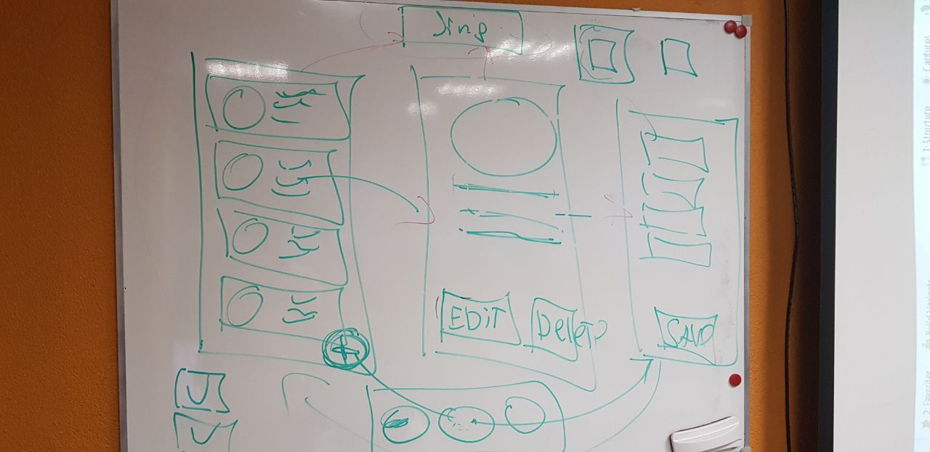

Т. е. у вас будет экран с списком всех студентов(картинка - обязательный элемент, фамилия и имя). При нажатии на студента открываем экран с подробностями об этом студенте, где можем редактировать, удалять данные (кроме картинки). Также должна быть кнопка для добавления нового студента. По сути измененные данные будут жить только пока приложение не закрыто, но важно само устройство, Singleton мы впоследствии заменим. Интерфейс любой, количество экранов тоже может быть любым, главное чтобы был весь этот функционал.